Практическая работа: Компьютерная логика (10 класс)
Тема: Представление логических высказываний разными способами
Цель: Уметь записывать логические выражения в булевой форме, изображать их графически, строить таблицы истинности и реализовывать в Python.
Общие указания
Вам предлагается 4 задания по теме логики.
Чтобы получить оценку 10, необходимо выполнить любые 3 задания из 4.
Оценивание:
- Базовый балл: 1 балл
- 3 балла за каждое правильно выполненное задание
(например, 3 выполненных задания → 1 + 3×3 = 10 баллов)

Задания
Задание 1. Графическое представление логического выражения
С помощью тренажера https://logic.modulo-info.ch/ создать логические схемы для логических выражений своего варианта, сохранить как графический файл (Screenshot).
Номер варианта соответствует номеру по списку. | Пример.  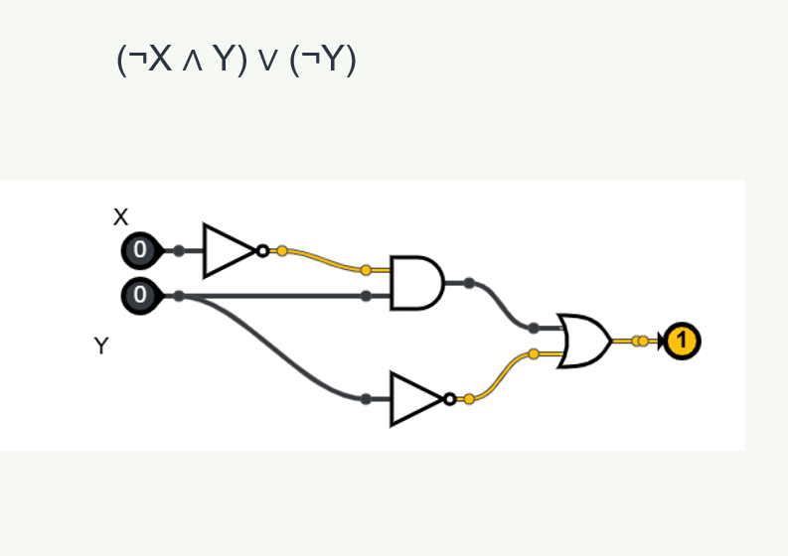  Повторение изученного материала для выполнения работы.  Во всех задачах используются базовые операции:  ∨ — логическое "ИЛИ",  ∧ , & — логическое "И",  ¬ — логическое "НЕ".  Эти операции соответствуют основным принципам булевой алгебры. | https://github.com/kachialov/10/blob/main/06-Kompiuterine_logika/06.1_Loginiai_elementai_ir_operatoriai.pdf  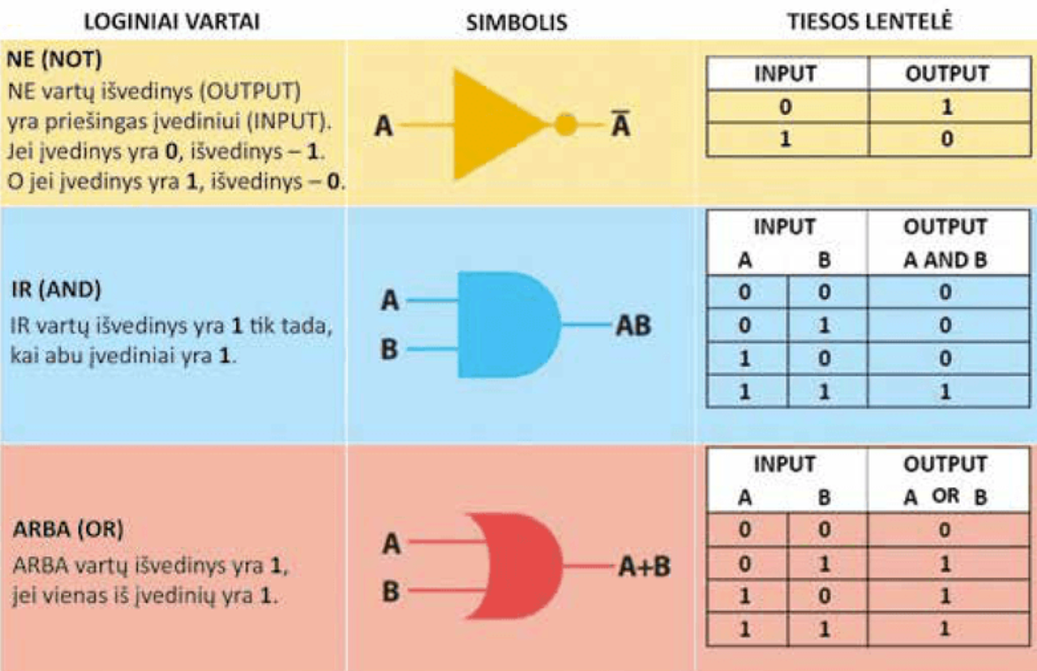

Задание 2. Таблица истинности
Постройте таблицу истинности для выражения:

Задание 3. Представление выражения в Python
Напишите программу на Python, которая выводит таблицу истинности для выражения:
Пример вывода:
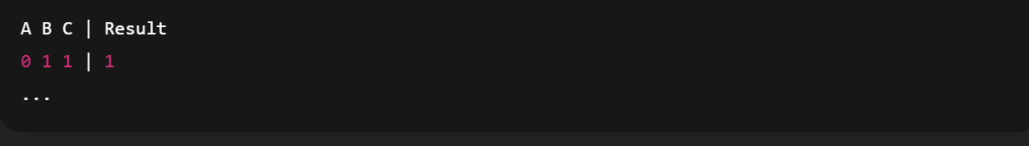

Задание 4. Булева логика
На основе предложенной логической схемы, изобразите булевое выражение

№ варианта | Логические выражения | № варианта | Логические выражения | № варианта | Логические выражения
1 | 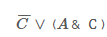  X ∧ (¬X ∨ ¬Y) | 6 | 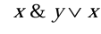  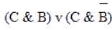 | 11 | 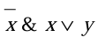
2 | A ∨ (A ∧ ¬B)  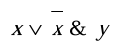 | 7 | 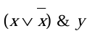 | 12 | 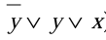  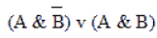
3 | A∨ (¬B ∧ A)  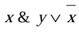 | 8 | 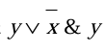  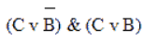 | 13 | 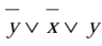
4 | 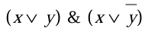 | 9 | 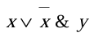  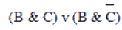 | 14 | 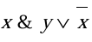
5 | 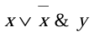 | 10 | 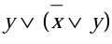  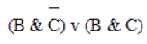 | 15

